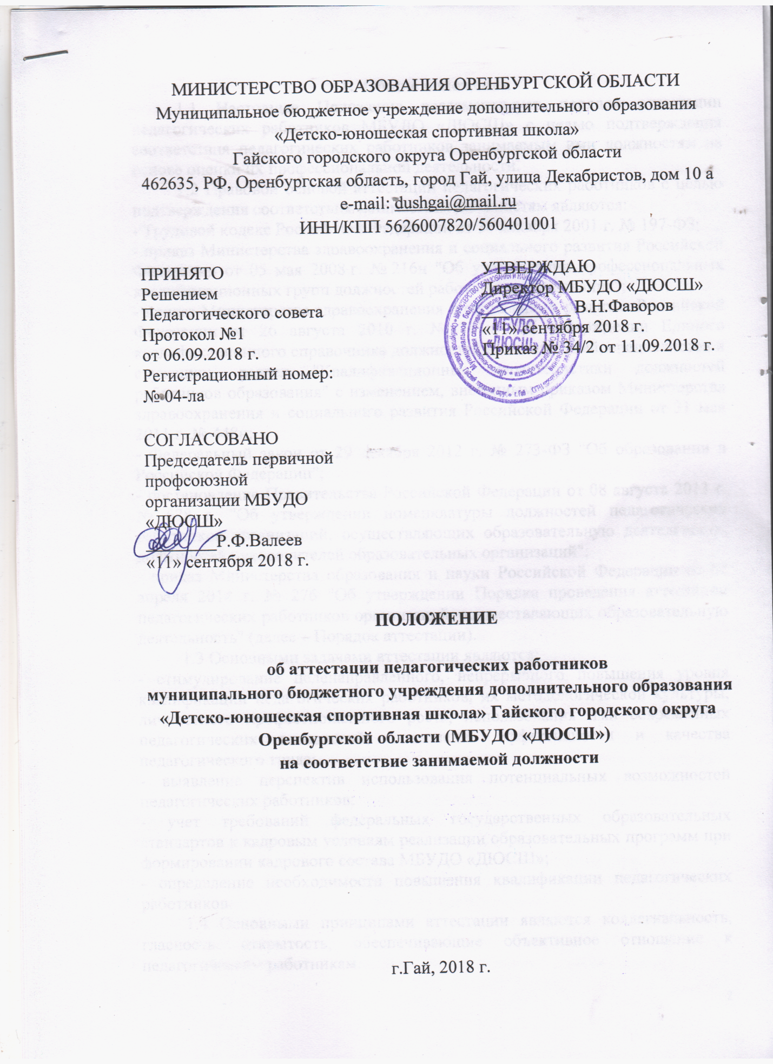

МИНИСТЕРСТВО ОБРАЗОВАНИЯ ОРЕНБУРГСКОЙ ОБЛАСТИ
Муниципальное бюджетное учреждение дополнительного образования
«Детско-юношеская спортивная школа»
Гайского городского округа Оренбургской области
462635, РФ, Оренбургская область, город Гай, улица Декабристов, дом 10 а
e-mail: dushgai@mail.ru
ИНН/КПП 5626007820/560401001

ПРИНЯТО  Решением Педагогического совета  Протокол №1  от 06.09.2018 г.  Регистрационный номер: № 04-ла |  |  | УТВЕРЖДАЮ  Директор МБУДО «ДЮСШ»  __________ В.Н.Фаворов  «11» сентября 2018 г.  Приказ № 34/2 от 11.09.2018 г.
СОГЛАСОВАНО
Председатель первичной профсоюзной организации МБУДО «ДЮСШ»
________Р.Ф.Валеев
«11» сентября 2018 г.

ПОЛОЖЕНИЕ

об аттестации педагогических работников
муниципального бюджетного учреждения дополнительного образования «Детско-юношеская спортивная школа» Гайского городского округа Оренбургской области (МБУДО «ДЮСШ»)
на соответствие занимаемой должности

г.Гай, 2018 г.
1. Общие положения
1.1 Настоящее Положение регламентирует порядок аттестации педагогических работников МБУДО «ДЮСШ» с целью подтверждения соответствия педагогических работников занимаемым ими должностям на основе оценки их профессиональной деятельности.
1.2 Правовой основой аттестации педагогических работников с целью подтверждения соответствия занимаемым должностям являются:
- Трудовой кодекс Российской Федерации от 30 декабря 2001 г. № 197-ФЗ;
- приказ Министерства здравоохранения и социального развития Российской Федерации от 05 мая 2008 г. № 216н "Об утверждении профессиональных квалификационных групп должностей работников образования";
- приказ Министерства здравоохранения и социального развития Российской Федерации от 26 августа 2010 г. № 761н "Об утверждении Единого квалификационного справочника должностей руководителей, специалистов и служащих, раздел "Квалификационные характеристики должностей работников образования" с изменением, внесенным приказом Министерства здравоохранения и социального развития Российской Федерации от 31 мая 2011 г. № 448н;
- Федеральный закон от 29 декабря 2012 г. № 273-ФЗ "Об образовании в Российской Федерации";
- постановление Правительства Российской Федерации от 08 августа 2013 г. № 678 г. "Об утверждении номенклатуры должностей педагогических работников организаций, осуществляющих образовательную деятельность, должностей руководителей образовательных организаций";
- приказ Министерства образования и науки Российской Федерации от 07 апреля 2014 г. № 276 "Об утверждении Порядка проведения аттестации педагогических работников организаций, осуществляющих образовательную деятельность" (далее – Порядок аттестации).
1.3 Основными задачами аттестации являются:
- стимулирование целенаправленного, непрерывного повышения уровня квалификации педагогических работников, их методологической культуры, личностного профессионального роста, использования ими современных педагогических технологий; повышение эффективности и качества педагогического труда;
- выявление перспектив использования потенциальных возможностей педагогических работников;
- учет требований федеральных государственных образовательных стандартов к кадровым условиям реализации образовательных программ при формировании кадрового состава МБУДО «ДЮСШ»;
- определение необходимости повышения квалификации педагогических работников.
1.4 Основными принципами аттестации являются коллегиальность, гласность, открытость, обеспечивающие объективное отношение к педагогическим работникам.

2. Организация процедуры аттестации
2.1 Аттестация с целью подтверждения соответствия занимаемой должности проводится один раз в 5 лет в отношении педагогических работников, проработавших в должности более двух лет и не имеющих квалификационных категорий.
2.2 К категории педагогических работников, подлежащих обязательной аттестации с целью подтверждения соответствия занимаемой должности относятся лица, занимающие должности, отнесенные к профессиональной квалификационной группе должностей педагогических работников.
Руководящие работники, осуществляющие преподавательскую работу, проходят аттестацию с целью подтверждения соответствия занимаемой преподавательской должности на общих основаниях, если по этой должности не имеется квалификационной категории.
2.3 Аттестации с целью подтверждения соответствия занимаемой должности не подлежат:
- педагогические работники, проработавшие в занимаемой должности менее двух лет;
- беременные женщины; женщины, находящиеся в отпуске по беременности и родам; педагогические работники, находящиеся в отпуске по уходу за ребенком до достижения им возраста трех лет;
- педагогические работники, находящиеся в длительном отпуске сроком до одного года.
Аттестация указанных работников возможна не ранее чем через два года после их выхода из указанных отпусков.
2.4 Необходимость и сроки представления педагогических работников для прохождения ими аттестации с целью подтверждения соответствия занимаемой должности определяется работодателем.
Работодатель в лице директора школы направляет представление в аттестационную комиссию МБУДО «ДЮСШ» в соответствии с перспективным пятилетним графиком прохождения аттестации педагогическими работниками на соответствие занимаемой должности. Вне графика возможно представление педагогического работника для прохождения аттестации с целью подтверждения соответствия занимаемой должности при ненадлежащем исполнении им должностных обязанностей, при наличии жалоб на ненадлежащее качество предоставляемых педагогом образовательных услуг, при прохождении письменного квалификационного испытания в рамках курсов повышения квалификации и т.д.
2.5 Основанием для проведения аттестации является представление работодателя. Представление должно содержать мотивированную всестороннюю и объективную оценку профессиональных, деловых качеств педагогического работника, результатов его профессиональной деятельности, информацию о повышении квалификации, сведения о результатах предыдущих аттестаций и, при отрицательной оценке деятельности педагогического работника, характеристику условий труда, созданных в школе для исполнения работником должностных обязанностей.
2.6 Работодатель, у которого педагогическая работа выполняется работником по совместительству, вправе представить такого работника к аттестации с целью подтверждения соответствия занимаемой должности независимо от того, что по основному месту работы работник такую аттестацию прошел.
Если работник выполняет педагогическую работу в разных должностях у одного работодателя и ни по одной из них не имеет квалификационной категории, то представление может содержать мотивированную всестороннюю и объективную оценку профессиональных, деловых качеств педагогического работника, результатов его профессиональной деятельности по всем должностям, в которых выполняется педагогическая работа.
2.7 Администрация МБУДО «ДЮСШ» и профсоюзный комитет формируют аттестационную комиссию для проведения аттестации педагогических работников школы. Процедура создания и деятельности аттестационной комиссии регламентируется Положением об аттестационной комиссии МБУДО «ДЮСШ».
2.8 В целях защиты прав педагогических работников, если аттестуемый является членом профсоюза, при наличии конфликта интересов в работе аттестационной комиссии МБУДО «ДЮСШ» принимает участие представитель выборного органа соответствующей первичной профсоюзной организации. Первичная профсоюзная организация может принять решение о делегировании права представлять её интересы представителю городского профсоюзного органа.
2.9 Если аттестуемый не является членом профсоюза, то участие в работе аттестационной комиссии МБУДО «ДЮСШ» представителя выборного органа профсоюзной организации необязательно.
2.10 Установленное на основании аттестации соответствие занимаемой должности действительно в течение пяти лет.

3. Порядок аттестации
3.1 Порядок аттестации педагогических работников с целью подтверждения соответствия занимаемым должностям на основе оценки их профессиональной деятельности представляет собой утверждённую в установленном порядке и предписанную к исполнению стандартную совокупность последовательных действий.
3.2 Первый этап – подготовительный
Подготовительная работа по подготовке к аттестации на соответствие занимаемой должности включает в себя:
- внесение в эффективный трудовой договор (контракт) с работником пункта об обязанности проходить аттестацию;
- составление списка работников, подлежащих аттестации, и работников, временно освобожденных от нее;
- составление перспективного пятилетнего плана прохождения аттестации на соответствие занимаемой должности.
- проведение разъяснительной работы о целях и порядке проведения аттестации.
3.3 Второй этап – организационный
3.3.1 Работодатель издает приказ в отношении педагогических работников, подлежащих в настоящий момент аттестации с целью подтверждения соответствия занимаемой должности. Приказом определяются мероприятия, сроки их проведения, ответственные лица другие необходимые распоряжения.
3.3.2 Готовит всестороннее объективное представление на аттестуемого педагогического работника;
3.3.3 Знакомит педагогического работника с подготовленным представлением. Факт ознакомления работника с представлением подтверждается подписью работника с указанием соответствующей даты. Отказ работника от подписи представления не является препятствием для проведения аттестации и оформляется соответствующим актом.
В случае отказа работника от подписи представления, он представляет в аттестационную комиссию МБУДО «ДЮСШ» заявление с соответствующим обоснованием и собственные сведения, характеризующие его трудовую деятельность за период с даты предыдущей аттестации (при первичной аттестации - с даты поступления на работу).
3.3.4 Информация о дате, месте и времени проведения аттестации, письменно доводится работодателем до сведения педагогического работника, подлежащего аттестации, не позднее чем за месяц до ее начала. Факт ознакомления с такой информацией удостоверяется подписью работника с указанием соответствующей даты. В случае отказа работника от ознакомления с данной информацией работодатель составляет акт.
3.3.6 Отказ работника от прохождения указанной аттестации относится к нарушению трудовой дисциплины.
3.4 Третий этап - проведение письменного квалификационного испытания
3.4.1 При аттестации на соответствие занимаемой должности проводится письменное квалификационное испытание по вопросам, связанным с осуществлением педагогической деятельности по занимаемой должности.
3.4.2 Возможно прохождение письменного квалификационного испытания в рамках курсов повышения квалификации.
3.4.3 Работодатель в соответствии с коллективным договором должен обеспечить за счет средств МБУДО «ДЮСШ» участие аттестуемого в аттестационных процедурах, проходящих вне места проживания работника.
3.4.4 Результаты письменного квалификационного испытания доводятся до сведения аттестуемого в день проведения.
3.5 Четвертый этап – принятие решения
3.5.1 Решение о соответствии (не соответствии) педагогического работника занимаемой должности принимает аттестационная комиссия МБУДО «ДЮСШ» на основании экспертного заключения.
3.5.2 Педагогический работник имеет право лично присутствовать при его аттестации на заседании аттестационной комиссии МБУДО «ДЮСШ», о чем письменно уведомляет аттестационную комиссию МБУДО «ДЮСШ» при ознакомлении с представлением работодателя.
3.5.3 По результатам аттестации педагогического работника с целью подтверждения соответствия занимаемой должности аттестационная комиссия МБУДО «ДЮСШ» принимает одно из следующих решений:
- соответствует занимаемой должности (указывается должность работника);
- не соответствует занимаемой должности (указывается должность работника).
3.5.4 Решение аттестационной комиссии МБУДО «ДЮСШ» оформляется протоколом.
3.5.5 На основании решения аттестационной комиссии МБУДО «ДЮСШ» в месячный срок издается приказ по МБУДО «ДЮСШ» о соответствии (не соответствии) работника занимаемой должности.
3.5.6 По итогам аттестации, в срок не позднее 30 календарных дней с даты принятия решения аттестационной комиссии МБУДО «ДЮСШ»:
- работодатель знакомит педагогического работника с решением аттестационной комиссии МБУДО «ДЮСШ»;
- производится соответствующая запись в трудовой книжке;
- один из аттестационных листов выдается на руки аттестуемому, второй аттестационный лист и выписка из приказа МБУДО «ДЮСШ» хранятся в личном деле педагогического работника.
3.6 Установленное на основании аттестации соответствие работника занимаемой должности действительно в течение пяти лет.

Лист ознакомления с Положением об аттестации педагогических работников

№ п/п | Дата ознакомления | Ф.И.О. работника | Подпись
1
2
3
4
5
6
7
8
9
10
11
12
13
14
15
16
17
18
19
20
21
22
23
24
25
26
27
28
29
30
31
32
33

